Министерство образования и молодежной политики Свердловской области



ГАПОУ СО «Екатеринбургский колледж транспортного строительства»

Отчёт по программе «**Название практического занятия**»

Выполнил: Оберюхтина Елена Сергеевна

Группа: ПР-21

Преподаватель: Мирошниченко Г.В

2023

**Задание:**



**Входные и выходные данные**

name:String- название насекомого

speed:Int- скорость насекомого

color:String- цвет насекомого

write:String- чем питаеться насекомоe

haditation:String- где обитает насекомое

**Блок-схема**

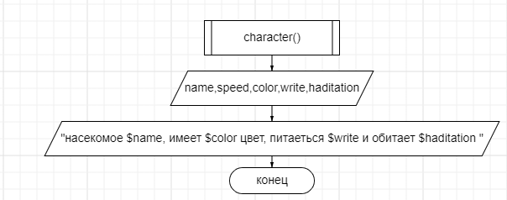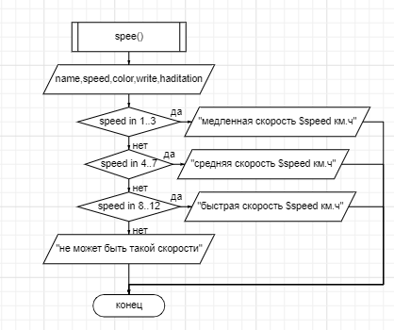

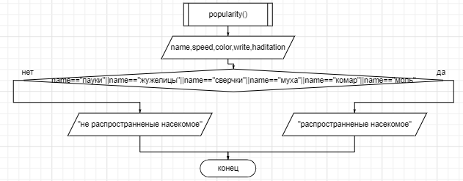

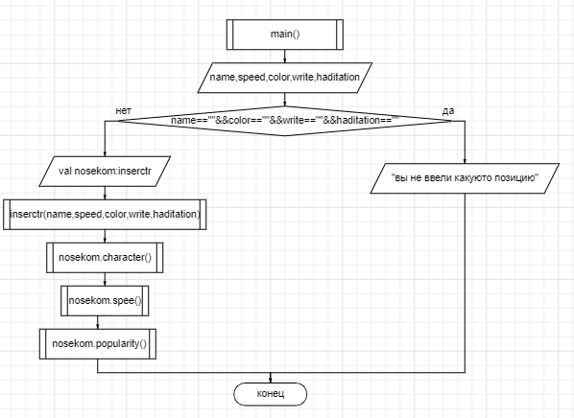

**Листинг программы**

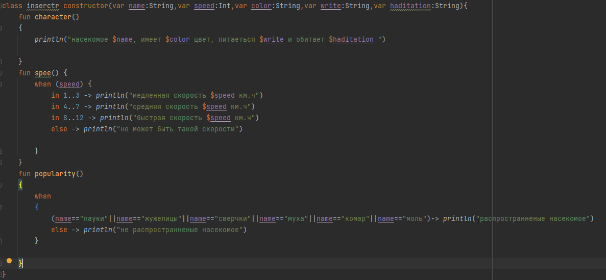

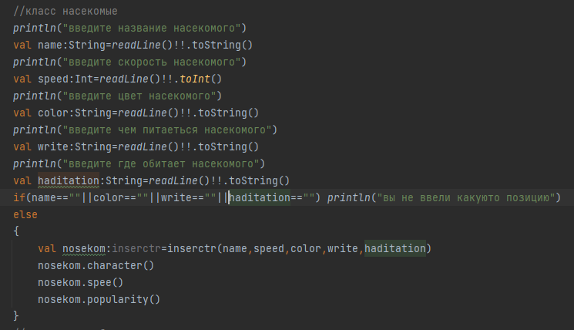

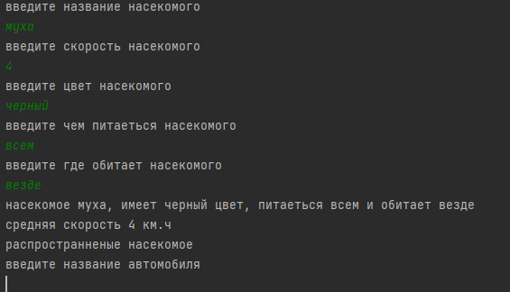

**Задание:**



**Входные и выходные данные**

name2:String- название автомобиля

power:Int- мощность автомобиля

price:Int- стоимость автомобиля

**Блок-схема**

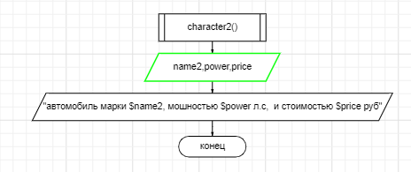

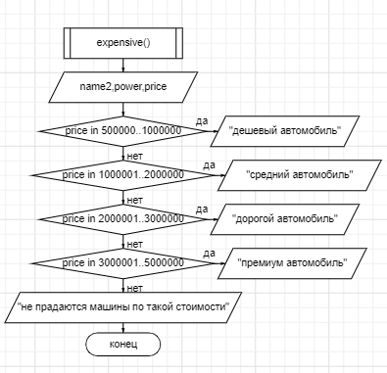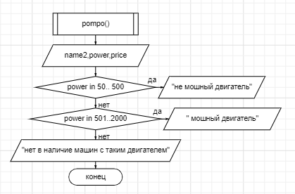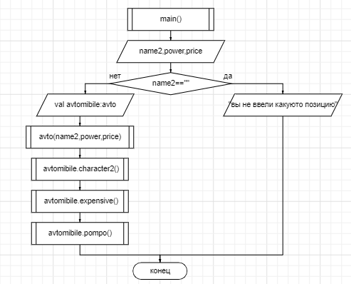

**Листинг программы**

